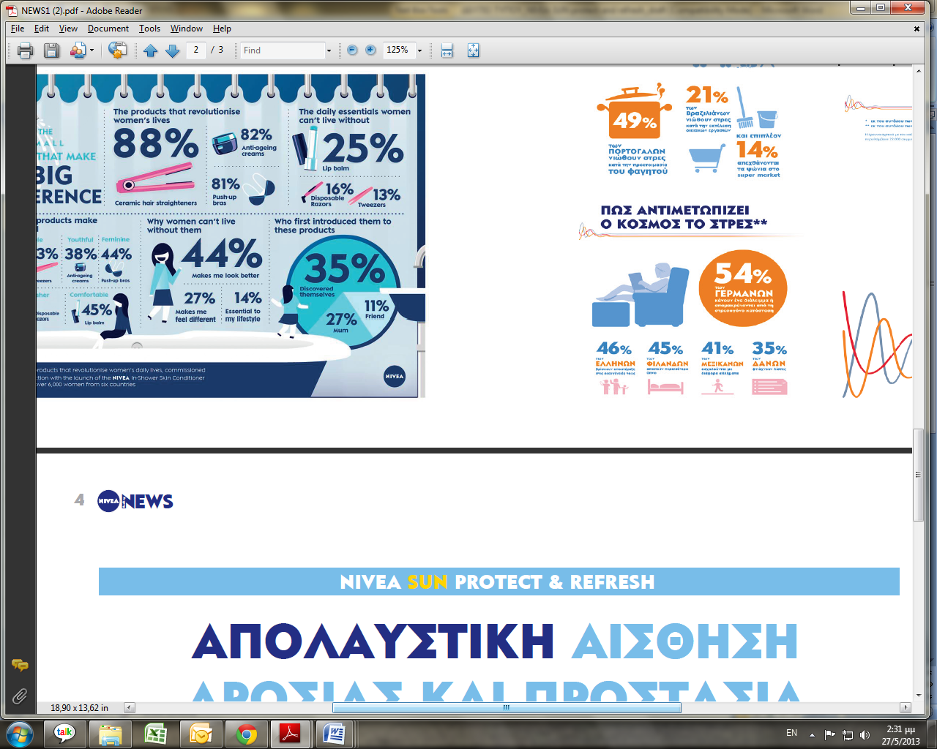
ΔΕΛΤΙΟ ΤΥΠΟΥ
ΑΠΟΛΑΥΣΤΙΚΗ ΕΚΡΗΞΗ ΔΡΟΣΙΑΣ ΚΑΙ
ΠΡΟΣΤΑΣΙΑ ΑΠΟ ΤΟΝ ΗΛΙΟ

Το πολυπόθητο καλοκαίρι είναι επιτέλους εδώ! Ώρα για αποδράσεις δροσιάς στην θάλασσα και παιχνίδια στον ήλιο. Πάντα φυσικά με συντροφιά την αντηλιακή προστασία της NIVEA και το νέο καινοτόμο αντηλιακό NIVEA Sun Protect & Refresh Invisible Cooling Mist, το πρώτο αντηλιακό που χαρίζει εκπληκτική δροσιά και προστασία κάτω από τον ήλιο άμεσα και με απίστευτα εύκολη εφαρμογή.

Με ένα μόνο πάτημα η αντλία ψεκάζει συνεχόμενα και σε κάθε κλίση, χαρίζοντας μια ανάλαφρη, ομοιόμορφη στρώση αντηλιακής προστασίας σε όλο το σώμα. Η μη λιπαρή του σύνθεση είναι διαφανής, απορροφάται εύκολα χωρίς να αφήνει λευκά σημάδια στην επιδερμίδα και χάρη στις αδιάβροχες ιδιότητες του προσφέρει προστασία ακόμη και μέσα στο νερό. Το Protect & Refresh Invisible Cooling Mist με μενθόλη αφήνει την επιδερμίδα απαλή, μεταξένια και με μια αίσθηση δροσιάς!

«Στη NIVEA προσπαθούμε να δημιουργούμε καινοτόμα και πρακτικά αντηλιακά προϊόντα που βοηθούν στην προστασία από τις βλαβερές ακτίνες του ηλίου. Το NIVEA Protect & Refresh Invisible Cooling Mist διαθέτει ειδική βαλβίδα 360 μοιρών που μπορεί να χρησιμοποιηθεί προς κάθε κατεύθυνση, ακόμα και ανάποδα, κάνοντας την εφαρμογή παιχνίδι και δίνοντας τη δυνατότητα να προστατευτούν ακόμα και τα πιο δυσπρόσιτα σημεία του σώματος. Η εκπληκτική δροσερή του αίσθηση χαρίζει στιγμές δροσιάς, ιδιαίτερα τις πολύ ζεστές ημέρες» δηλώνει ο Jan Hodok, Global Market Director της NIVEA Sun.
Γνωρίστε και εσείς λοιπόν το νέο NIVEA Protect & Refresh Invisible Cooling Mist και ξεκινήστε τα… παιχνίδια στον ήλιο.
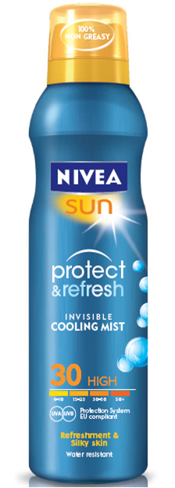
*Προτεινόμενη Τιμή Λιανικής
NIVEA SUN Protect & Refresh Spray SPF 20 200ml €13,99
NIVEA SUN Protect & Refresh Spray SPF 30 200ml €14,99

* Οι τιμές ραφιού των προϊόντων της BDF έγκεινται αποκλειστικά και μόνο στη διακριτική ευχέρεια και στρατηγική των πελατών της, δηλαδή των καταστημάτων λιανικής.

Για περισσότερες πληροφορίες παρακαλώ επικοινωνήστε με τους:

Άρτεμις Γκαραγκάνη, PR Manager
T: 210 6600256_E: Artemis.Gkaragkani@beiersdorf.com
Μαρία Μαζαράκη, Local Marketing Coordinator/ Brand Manager - Face, Sun & Lip Care
T: 210 6600256_E: Maria.Mazaraki@beiersdorf.com

V+O Communication
Χριστίνα Κοτίνη, Account Manager Brand Communication
T: 211 7501255_E: ck@vando.gr

